Отчет по лабораторной работе 5

Даниил Генералов, 1032212280

Содержание

# 1 Цель работы

Изучение механизмов изменения идентификаторов, применения SetUID- и Sticky-битов. Получение практических навыков работы в кон- соли с дополнительными атрибутами. Рассмотрение работы механизма смены идентификатора процессов пользователей, а также влияние бита Sticky на запись и удаление файлов.

# 2 Выполнение лабораторной работы

Сначала требуется установить компилятор gcc с помощью yum install, а также временно выключить SELinux: это нужно, чтобы мы могли скомпилировать программу и затем сделать так, чтобы она запускалась с атрибутом setuid. После того, как мы установили их, мы компилируем и запускаем две программы: simpleid и simpleid2: они выводят идентификаторы пользователя и группы, под которыми запущены. Эти числа совпадают с выводом команды id, что можно увидеть на рис. fig. 1.

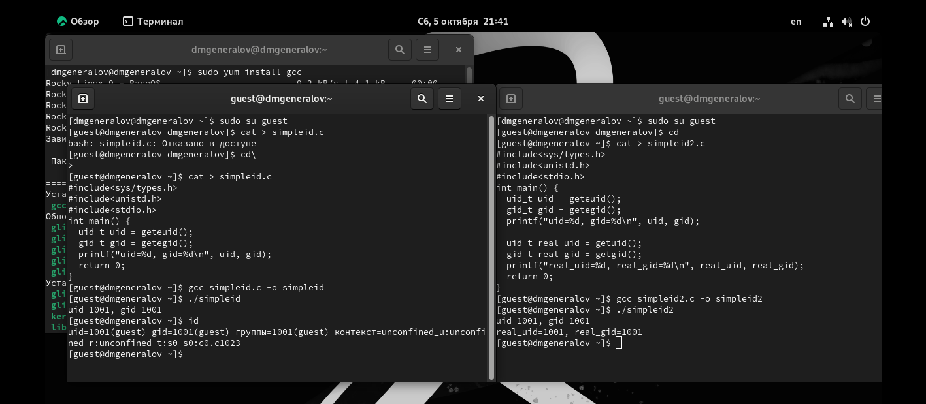

Рис. 1: id

После этого мы меняем исполняемый файл simpleid2: у него теперь будет владелец root:guest и для пользователя будет поставлен setuid-бит. Теперь в выводе программы будет видно, что настоящий id пользователя сохранился как 1001, но эффективный id – 0 (root) благодаря setuid-биту; аналогично, если файл имеет setgid-бит для группы, и группа этого файла равна root, то эффективный id группы будет равен 0 (см. рис. fig. 2).

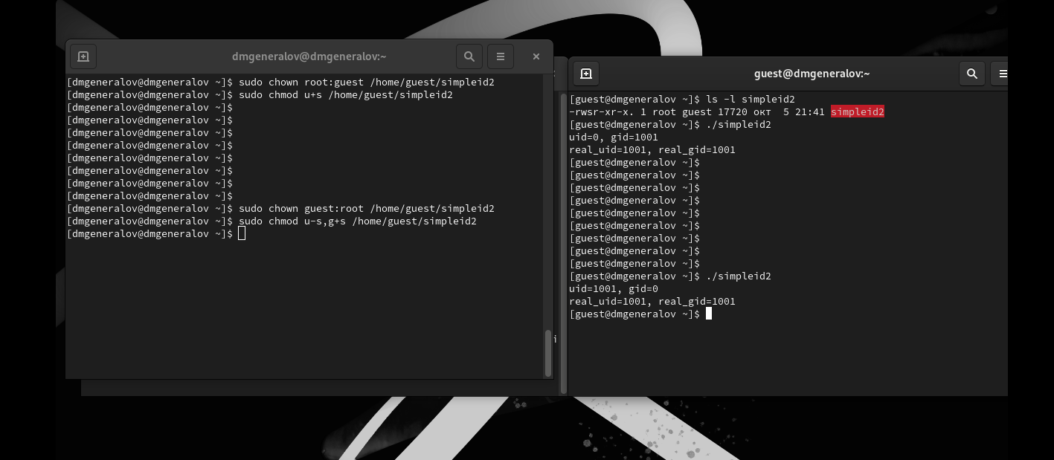

Рис. 2: simpleid2

После этого мы компилируем новую программу, которая называется readfile: эта программа принимает на вход название файла и пытается прочитать его. Сначала мы пытаемся с помощью этой программы прочитать файл, который доступен пользователю guest, и это удается. После этого мы делаем этот файл недоступным для пользователя guest, и программа ломается, потому что она получает ошибку при открытии файла, и вместо этого начинает читать оперативную память рядом с переменной buffer, в итоге выходя за границы разрешенного сегмента памяти и умирая (рис. fig. 3).

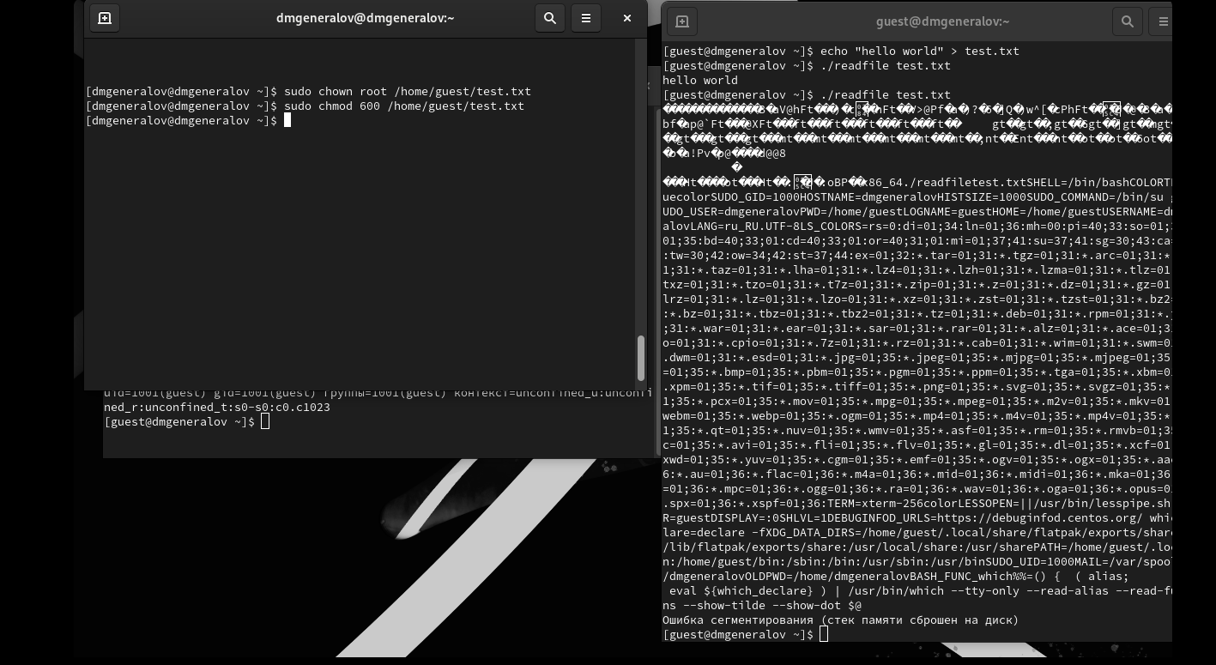

Рис. 3: readfile

Но после этого мы добавляем setuid-бит для этой программы, и теперь мы можем прочитать файлы, которые закрыты от нас, как можно увидеть на рис. fig. 4.

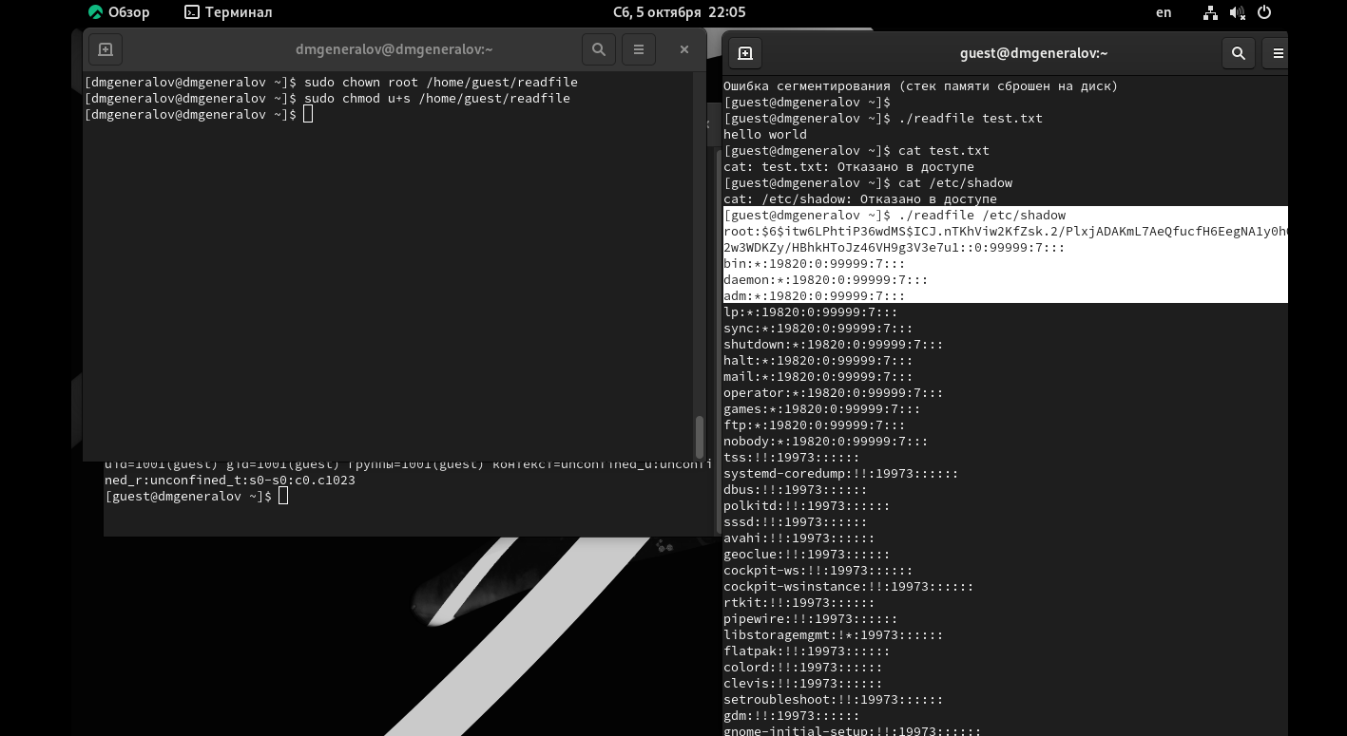

Рис. 4: setuid

Это связано с тем, что когда setuid-бит задан, то программа запускается не с правами того пользователя, который ее запустил, а с правами владельца этой программы. Поскольку в данном случае владельцем является root, который имеет права на доступ ко всем файлам в системе, то программа может прочитать файлы, которые закрыты от нас.

Теперь мы проверяем поведение sticky-бита. Для этого мы создаем файл в папке /tmp (которая по умолчанию имеет этот sticky-бит) от имени пользователя guest. После этого мы даем доступ к этому файлу от группы “все остальные”, и после этого используем пользователя guest2, чтобы добавить текст к этому файлу, а затем попробовать его перезаписать. Обе этих вещи не получаются. После этого мы пробуем прочитать файл (что получается), а затем удалить его (что не получается благодаря sticky-биту). Затем мы снимаем sticky-бит с папки /tmp и создаем файл заново: как результат, хотя мы все еще не можем изменить содержимое этого файла от имени пользователя guest2, он все-таки может удалить этот файл. Это можно увидеть на рис. fig. 5.

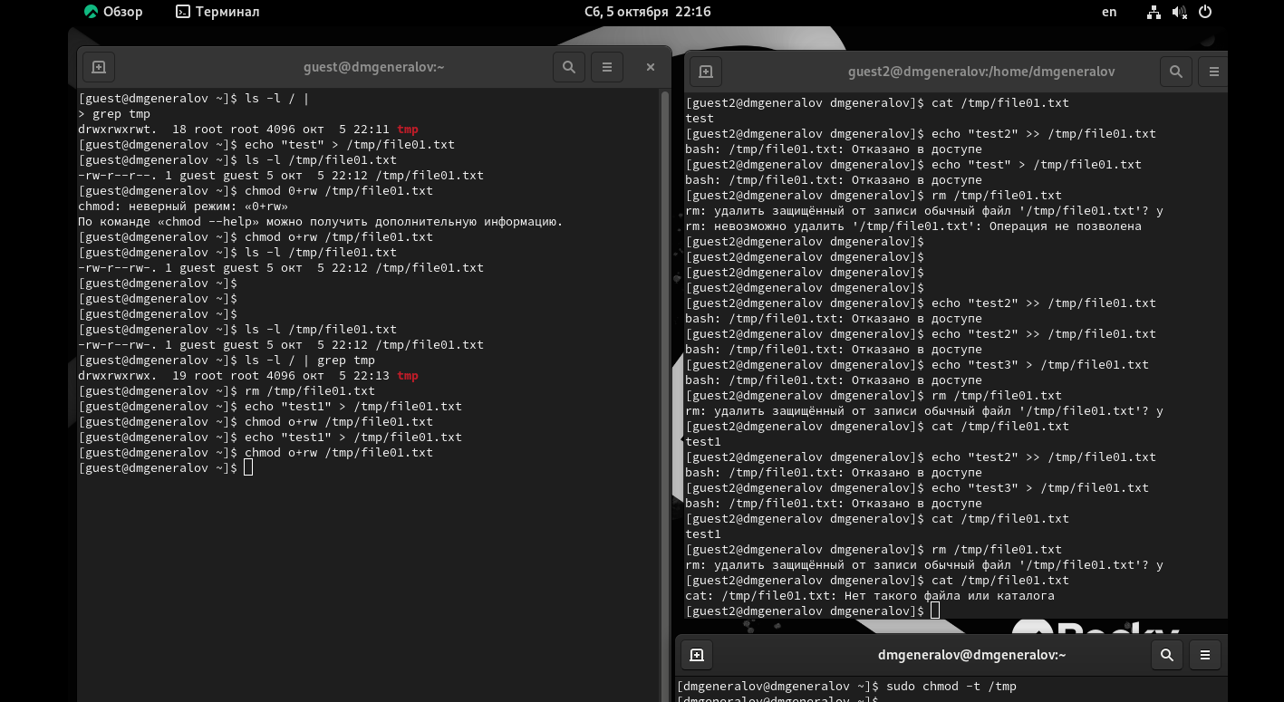

Рис. 5: sticky

Смысл sticky-бита заключается в том, чтобы файлы в папке принадлежали ее владельцам, и другие пользователи – даже те, кто имеет доступ к этой папке – не могли удалять их. Это очень нужно для /tmp и других общих директорий, потому что тогда один пользователь не может удалить файлы другого пользователя.

# 3 Выводы

В этой лабораторной работе мы использовали механизмы sticky, setuid и setgid-битов, чтобы посмотреть на некоторые продвинутые механизмы работы с разрешениями файлов в Linux.